A题：路口信号灯实时智能控制方案研究
目前多数交通路口的红绿灯转换的时间长度都是分别固定的，我们把红绿灯的这种转换方案暂称为机械方案。在车流比较稀少的情况下，机械方案有明显的缺陷。例如，在一些时间段里，东西方向有车辆需要通行，南北方向没有车辆要通行，可是南北方向亮着绿灯，而东西方向亮着红灯。同理，在一些时间段里，东西方向没有车辆需要通行，南北方向有车辆需要通行，可是南北方向亮着红灯，而东西方向亮着绿灯。这个时候的机械方案阻碍了路口的交通（简称为阻碍交通情况），使得车辆通过该路口时达不到应有的通行速度，有必要进行改进。本题的目的是针对车流比较稀少的情况，利用附件二至附件五提供的视频信息，通过图像识别方法，设计实时控制信号灯的智能方案，最大程度地提高路口的车辆通行速度。
路口车辆通行速度的提高，可以减少车辆的燃油量和碳排放，具有重要的经济意义和社会意义。
本题提供的附件一是统计车辆信息的模板，用于填写解题结果。附件二至附件五是某路口（见图1）4个方向的实时视频。视频数据已经过减量处理，只有原始视频的五分之一，即每5帧取1帧。所以现在的视频播放速度是原始视频播放速度的5倍。

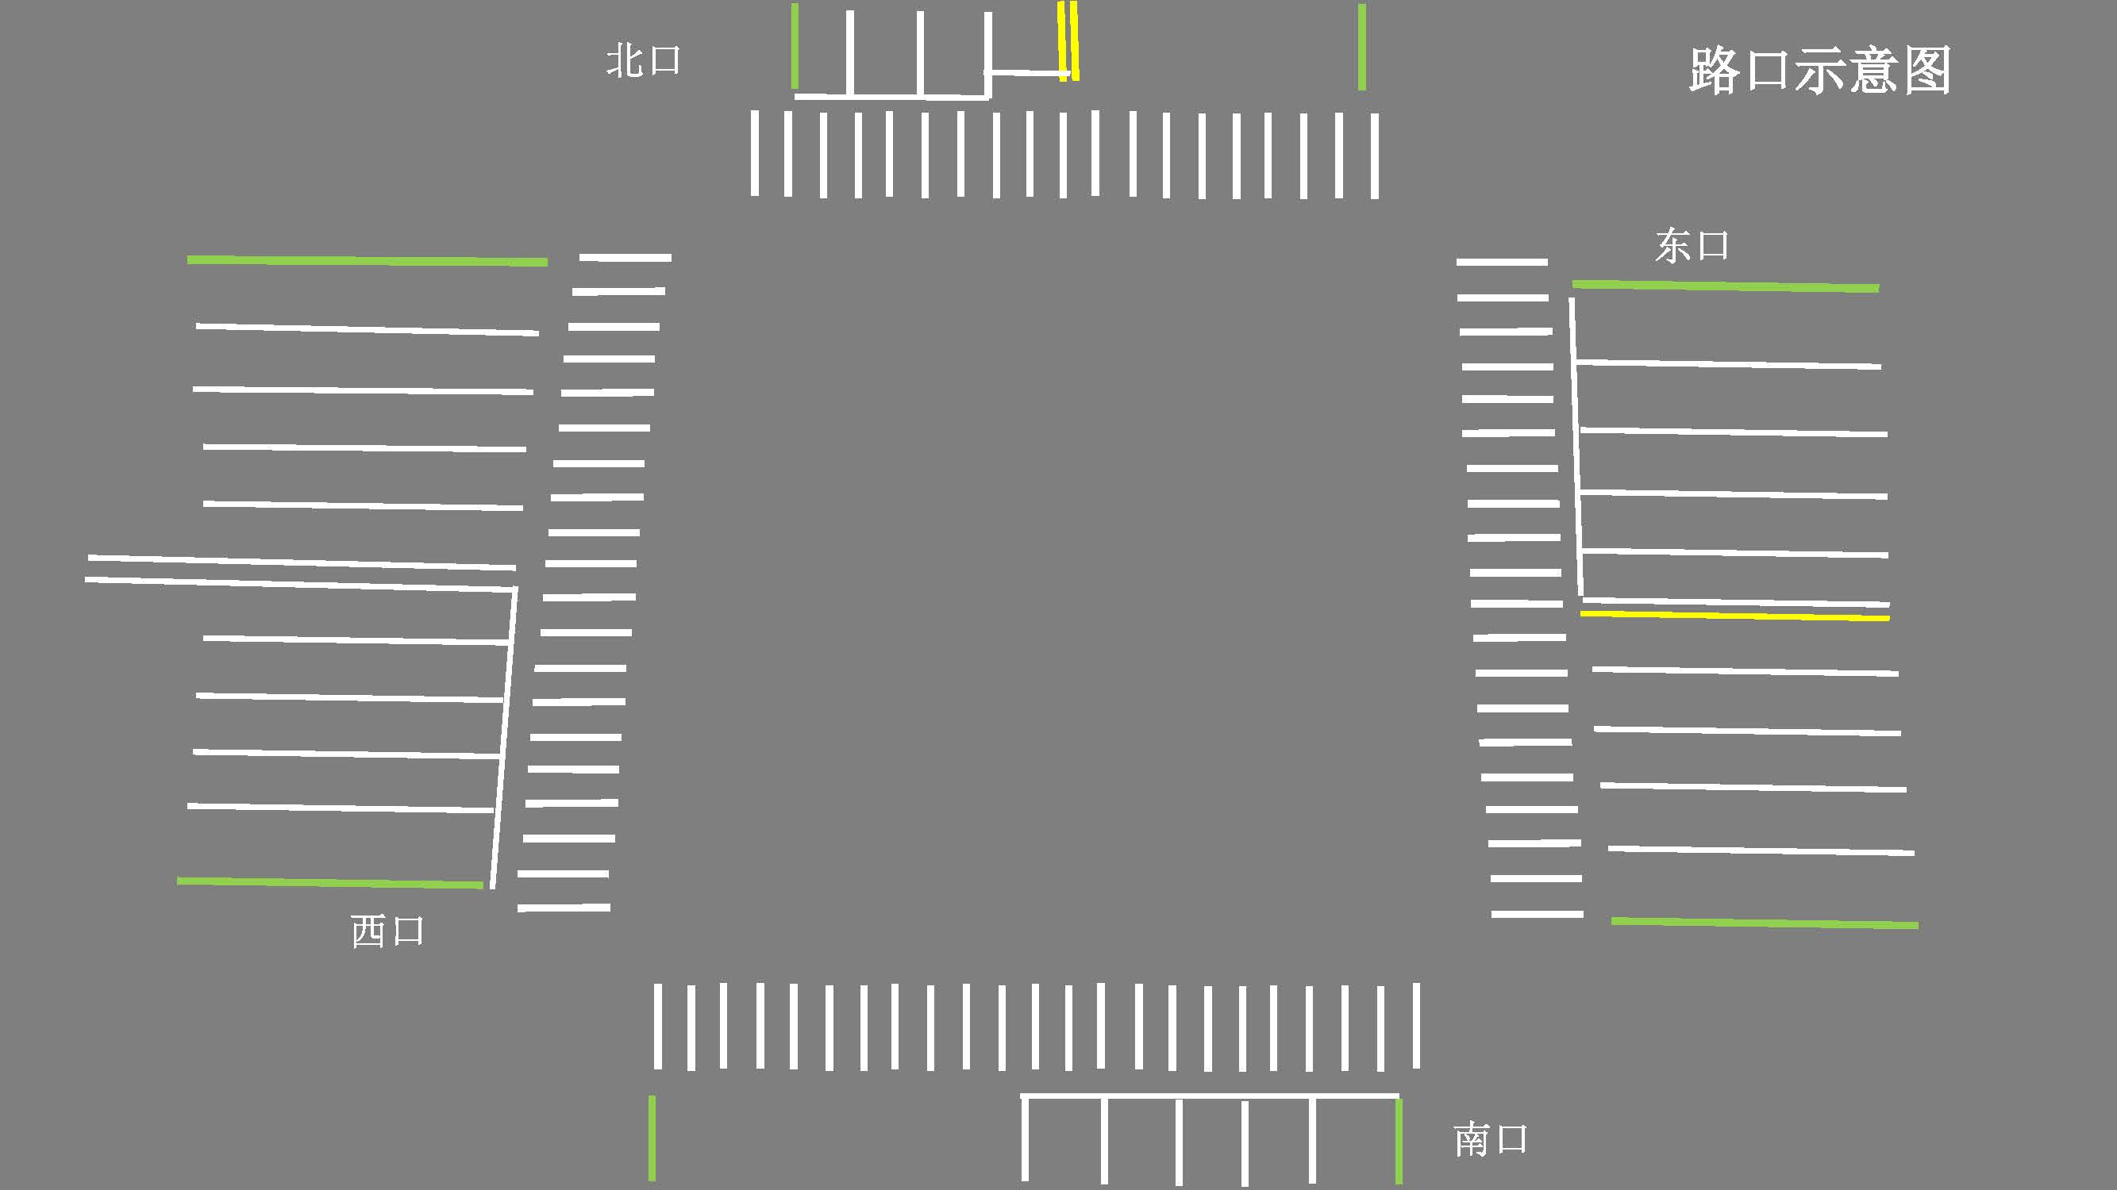
图1 路口示意图

辅助说明如下：
- 北口、东口、南口、西口是指摄像头所在的位置。
- 摄像头离地面的高度是6米，摄像头离路边的距离未知。
- 摄像头的铅直投影点到停车横线的距离分别为：北口23.5m，东口24m，南口23.5m，西口23m。
- 道路宽度（绿线之内，包括非机动车道，但不包括人行道）： 北口18m，东口40m，南口24m，西口36m。
- 车道宽度（白线内）：北口2.8m，东口3.2m，南口2.8m，西口3.2m。
- 路灯高度：路口四个角上的大路灯高度为15m，其他路灯：北口和南口的高10m，东口和西口的高12m。
- 路灯间距：除了路口的四个大路灯外，其余道路上的路灯间距为40m。
- 车道编号： 路口各来向车道均以最靠中间隔离物的车道为第一车道。例如： （东）1，2， （西） 1， 2，等等。其中（东）表示路口以东的车道（在西口摄像头的视野中），（西）表示路口以西的车道（在东口摄像头的视野中）。
- 车辆编号：按车辆在摄像视野中出现的时间顺序编号，若同时出现，则靠近路中间隔离物的车辆编号在前。例如：东001（在11:00:00西口录像中最早出现的车辆），西001（在11:00:00东口录像中最早出现的车辆），等等。
10、车辆位置：车头距停车横线的距离，到达前为正距离，驶离时为负距离。距离为-30m后视该车辆已离开路口，不再记录其信息。
11、车型分类：大、中、小。
12、采样时段：11:00:00至11:29:59
13、最高限速：南北50km/小时， 东西70km/小时
14、总流量=在采样时段内驶离路口的车辆总数。
平均速度=各车辆行驶距离之总和/各车辆行驶时间之总和（km/h）。

请完成如下问题的解答：

问题一、依据附件二至附件五，采用图像识别方法，完成附件一所需的车辆信息统计，统计时段为11:00:00至11:29:59。提交本结果的文件名为：问题一结果.xls。

问题二、根据问题一所得到的车辆各种信息，计算出：（1）车辆通过该路段的总流量和平均速度；（2）统计出具有阻碍交通情况的总时间。

问题三、根据问题一所得到的车辆的类型信息、进入时刻、进入时的位置、进入时的速度，设计出信号灯实时控制的智能方案，以最大程度提高车辆通过该路段的平均速度。并根据你们设计的智能方案，给出所有车辆的行驶信息，重新形成附件一中的车辆信息统计（提交本结果的文件名为：问题三结果.xls，统计时段为11:00:00至11:29:59），并计算平均速度。

注：除了论文正文外，本题必须提交以下文件：
- 问题一结果.xls，即问题一的Excel文件格式的结果
- 问题三结果.xls，即问题一的Excel文件格式的结果
- 程序代码（放在一个文件夹里）
上述三个文件放在同一个文件夹里，压缩成一个压缩文件(rar格式)，并按照大赛附件命名要求命名，作为论文附件提交到竞赛系统。

